MAI 2020 – Version R00

Section X :

Clauses techniques
pour les méthodes géoélectriques de détection de fuites
sur géomembrane

Table des matières
1. Conditions générales 1
1.1 Contenu du document 1
1.2 Intervenants 1
A. Maitre de l’ouvrage ou propriétaire 1
B. Ingénieur 1
C. Entrepreneur général 1
D. Installateur 2
E. Responsable de l’assurance qualité 2
F. Manufacturier 2
1.3 Références 2
2. Qualifications de l’opérateur des méthodes géoélectriques de détection de fuite 3
3. Exécution 3
3.1 Méthodes géoélectriques de détection de fuite sur géomembrane exposée 3
A. Méthode du Spark Test 3
A.1 Description de la méthode de prospection 3
A.2 Information à fournir par l’Ingénieur ou l’Entrepreneur 4
A.3 Exigences particulières pour l’application de la méthode 4
A.4 Méthodologie 5
A.5 Rapport final 5
B. Méthode de l’Arc test 5
B.1 Description de la méthode de prospection 5
B.2 Information à fournir par l’Ingénieur ou l’Entrepreneur 6
B.3 Exigences particulières pour l’application de la méthode 6
B.4 Méthodologie 6
B.5 Rapport final 7
C. Méthode du jet d’eau (water puddle) 7
C.1 Description de la méthode de prospection 7
C.2 Information à fournir par l’Ingénieur ou l’Entrepreneur 7
C.3 Exigences particulières pour l’application de la méthode 8
C.4 Méthodologie 8
C.5 Rapport final 8
3.2 Méthodes géoélectriques de détection de fuite sur géomembrane recouverte 8
A. Méthode du dipôle 9
A.1 Description du système de prospection 9
A.2 Information à fournir par l’Ingénieur ou l’Entrepreneur 9
A.3 Exigences particulières pour l’application de la méthode 10
A.4 Méthodologie 10
A.5 Rapport final 11

Conditions générales

Contenu du document
Ce document comporte les clauses techniques de qualification pour l’Opérateur de détection géoélectrique de fuites sur géomembrane (ci-après l’« Opérateur ») et les exigences requises pour chacune des méthodes géoélectriques de détection de fuite sur géomembrane exposée ou recouverte.
Section 3.1 : Méthodes géoélectriques de détection de fuite sur géomembrane exposée.
Ces techniques permettent de détecter les perforations potentielles apparues durant la pose de la géomembrane.
Section 3.2 : Méthodes géoélectriques de détection de fuite sur géomembrane recouverte.
Ces techniques permettent de détecter les perforations potentielles causées par la mise en place des matériaux de recouvrement.

Intervenants

Maitre de l’ouvrage ou propriétaire
Personne physique ou morale pour le compte de laquelle les travaux ou les ouvrages sont exécutés.

Ingénieur
L’Ingénieur est l’intervenant responsable de la conception de l’ouvrage impliquant l’utilisation de géosynthétiques et de la préparation des plans et des cahiers des charges. Il est chargé par le Maitre de l’ouvrage de contrôler l’exécution des travaux et proposer leur réception et leur règlement.

Entrepreneur général
Entreprise retenue ou ses représentants, comme partie contractante avec le Maitre de l’ouvrage, et qui a la responsabilité de l’exécution et de la sécurité de l’ensemble des travaux. L’Entrepreneur général est habituellement responsable de la préparation des surfaces sur lesquelles les géosynthétiques sont posés ainsi que la mise en place des matériaux granulaires constituant les couches de drainage et de protection du système d’imperméabilisation.

Installateur
Entreprise retenue ou ses représentants, comme partie contractante avec le Maitre de l’ouvrage ou l’Entrepreneur, et qui a la responsabilité de l’exécution des travaux relatifs à la pose des géosynthétiques.

Responsable de l’assurance qualité
Entreprise qui a la responsabilité de l’application du programme d’assurance qualité sur les géosynthétiques et de la surveillance des travaux lors de leur installation. Le responsable de l’assurance qualité peut être le Maitre d’œuvre, l’Entrepreneur ou une entreprise externe. Il doit être indépendant de l’installateur, de ses sous-traitants et des manufacturiers.

Manufacturier
Le Manufacturier est l’intervenant responsable de la production en usine des géosynthétiques.

Références
Les méthodes géoélectriques de détections de fuites doivent respecter les pratiques reconnues et les normes de l’American Society for Testing and Materials (ASTM).
- Générales :
  - ASTM D6747 : Standard Guide for Selection of Techniques for Electrical Detection of Potential Leak Paths in Geomembranes.
- Géomembrane exposée :
  - ASTM D7002 : Standard Practice for Leak Location on Exposed Geomembranes Using the Water Puddle System;
  - ASTM D7953 : Standard Practice for Electrical Leak Location on Exposed Geomembranes Using the Arc Testing Method;
  - ASTM D7240 : Leak Location using Geomembranes with an Insulating Layer in Intimate Contact with a Conductive Layer via Electrical Capacitance Technique (Conductive Geomembrane Spark Test).
- Géomembrane recouverte :
  - ASTM D7007 : Electrical Methods for Locating Leaks in Geomembranes covered with Water or Earthen Materials;
  - ASTM D8265 : Standard Practices for Mapping Leaks in Installed Geomembranes.

Qualifications (compétences ?) de l’Opérateur des méthodes géoélectriques de détection de fuites
L’Opérateur des méthodes géoélectriques de détection de fuites est une entreprise indépendante du Propriétaire, de l’Entrepreneur général ou de l’Installateur de géosynthétique.
En matière de compétence en méthodes de détection de fuites sur géomembrane exposée, l’Opérateur doit avoir testé minimalement un total de 250 000 m² de géomembrane dans les 5 dernières années, répartis sur au moins 20 projets différents pour l’une des 3 méthodes géoélectriques de détection de fuites sur géomembrane exposée (Spark test, Arc test et jet d’eau).
En matière de compétence en méthodes géoélectriques de détection de fuites sur géomembrane recouverte (dipôle), l’Opérateur devra avoir testé minimalement un total de 500 000 m² de géomembrane dans les 5 dernières années, répartis sur au moins 30 projets différents.
Groupe Alphard est une entreprise qui offre ce service et qui possède ces compétences (www.leaklocationalphard.com ou www.alphard.com).

Exécution
Les sous-sections suivantes présentent les différentes méthodes de détection géoélectrique de fuites sur géomembrane exposée ou recouverte ainsi que leurs exigences et méthodologies respectives.
[Seules les sections relatives aux méthodes préconisées pour le projet doivent être insérées]

Méthodes géoélectriques de détection de fuite sur géomembrane exposée
Pour ce projet, la méthode préconisée est _____________________ [indiquer Spark test, Arc test ou jet d’eau].
[Insérer la clause A, B ou C]

Méthode du « Spark test »

Description de la méthode de prospection
La campagne de détection de fuites par la technologie de l’arc électrique (selon la norme ASTM D7240 « Standard Practice for Leak Location Using Geomembranes with an Insulating Layer in Intimate Contact with a Conductive Layer via Electrical Capacitance Technique [Conductive Geomembrane Spark Test] ») permettra de détecter les défauts apparus durant la pose d’une géomembrane conductrice.
Grâce aux méthodes de fabrication de géomembranes co-extrudées, il est désormais possible de produire des géomembranes avec un noyau isolant et une couche conductrice sur une de ses faces. Cela permet d’utiliser la méthode de détection de fuites par arc électrique (« Spark test »).
Pour ce faire, le côté conducteur doit être installé face vers le bas. Une source électrique portable est utilisée pour charger la géomembrane en utilisant un élément plat conducteur, comme un disque en néoprène conducteur. La charge électrique est transmise dans la géomembrane par capacitance (champ magnétique), et lorsque le balai métallique passe à proximité d’un défaut, cette charge se relâche à la manière d’un arc électrique dans le balai, générant au passant une alarme sonore provenant du détecteur électronique.
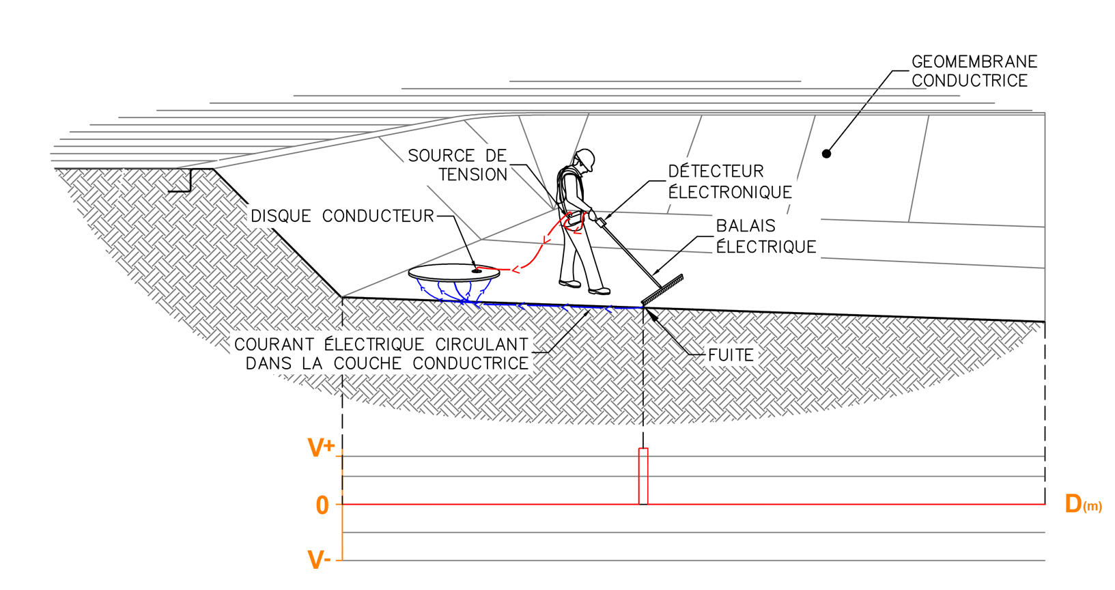

Information à fournir par l’Ingénieur ou l’Entrepreneur
- Les détails de toutes les couches constituant le système d’étanchéité.
- Les détails de toutes les structures pénétrant la géomembrane.
- Description des structures au-dessus de la géomembrane.
- Date estimée de la détection de fuites ainsi que le lieu.
- Lorsque c’est possible, les plans de l’ouvrage et/ou des photographies.

Exigences particulières pour l’application de la méthode
- Les conditions météorologiques ne doivent pas être à la pluie. Une légère bruine peut être acceptable, mais en aucun cas la détection de fuites ne se fait sous une pluie soutenue.
- La géomembrane doit être libre de cailloux, débris ou flaques d’eau.
- La géomembrane doit être conductrice sur sa face de dessous.
- Tous les chevauchements (overlaps) doivent être meulés en haut de talus pour éviter des connexions électriques avec l’extérieur dans l’ancrage.

Méthodologie
- L’Opérateur doit inspecter le site à prospecter avant le début de la campagne de détection de fuites afin de confirmer que les conditions du site sont adéquates pour l’application de la méthode privilégiée.
- Toute discordance avec les exigences particulières nécessaires à l’application de la méthode doit être rapportée à l’Entrepreneur afin qu’il puisse apporter les actions correctives.
- L’Opérateur doit appliquer la méthode choisie conformément aux procédures de la norme ASTM applicable la plus récente.
- L’Opérateur doit informer les responsables du site, identifier et localiser au moyen de peinture, de fanions ou des coordonnées géographiques les défauts ou perforations repérés.
- Chaque réparation devra être inspectée de nouveau par la méthode de détection de fuites utilisée pour assurer son étanchéité.

Rapport final
L’Opérateur doit fournir un rapport qui respecte les exigences minimales de la norme ASTM applicable dans les 2 semaines suivant la fin de la campagne terrain de prospection géoélectrique.

Méthode de l’« Arc test »

Description de la méthode de prospection
La campagne de détection de fuites par la technologie de l’arc électrique (selon la norme ASTM D7953 « Standard Practice for Electrical Leak Location on Exposed Geomembranes Using the Arc Testing Method ») permet de détecter les défauts apparus durant la pose de la géomembrane.
Une tension électrique élevée (de l’ordre de 30 000 V) est appliquée sur un balai métallique et une mise à la terre est installée à l’extérieur de l’ouvrage. Aucune alimentation en eau n’est requise pour cette méthode, car lorsqu’il y a présence d’un défaut, le contact s’effectue sous la forme d’un arc électrique. La boucle électrique s’effectue donc à partir du balai métallique, dans un arc électrique, puis dans l’assise de la géomembrane jusqu’à la mise à la terre. Une alarme sonore est alors activée pour avertir l’Opérateur. Cette méthode permet de valider la totalité de la géomembrane installée.
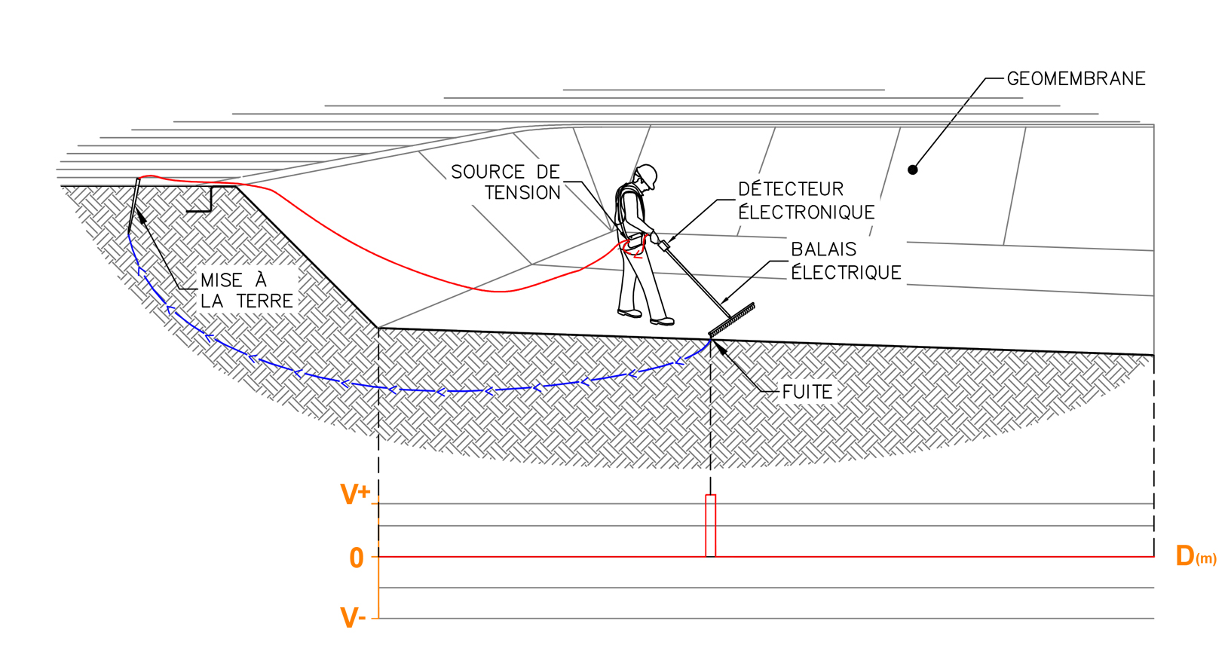

Information à fournir par l’Ingénieur ou l’Entrepreneur
- Les détails de toutes les couches constituant le système d’étanchéité.
- Les détails de toutes les structures pénétrant la géomembrane.
- Description des structures au-dessus de la géomembrane.
- Date estimée de la détection de fuites, ainsi que le lieu.
- Lorsque c’est possible, les plans de l’ouvrage et/ou des photographies.

Exigences particulières pour l’application de la méthode
- L’assise ne doit pas être gelée et les conditions météo sans pluie. Une légère bruine peut être acceptable, mais en aucun cas la détection de fuites ne se fait sous une pluie soutenue.
- La géomembrane doit être libre de cailloux, de débris ou de flaques d’eau.

Méthodologie
- L’Opérateur doit inspecter le site à prospecter avant le début de la campagne de détection de fuites afin de confirmer que les conditions du site sont adéquates pour l’application de la méthode privilégiée.
- Toute discordance avec les exigences particulières nécessaires à l’application de la méthode doit être rapportée à l’Entrepreneur afin qu’il puisse apporter les actions correctives.
- L’Opérateur doit appliquer la méthode choisie conformément aux procédures de la norme ASTM applicable la plus récente.
- L’Opérateur DF doit informer les responsables du site, identifier et localiser au moyen de peinture, de fanions ou des coordonnées géographiques les défauts ou perforations repérés.
- Chaque réparation devra être inspectée de nouveau par la méthode de détection de fuites utilisée pour assurer son étanchéité.

Rapport final
L’Opérateur doit fournir un rapport qui respecte les exigences minimales de la norme ASTM applicable dans les 2 semaines suivant la fin de la campagne terrain de prospection géoélectrique.

Méthode du jet d’eau (« Water puddle »)

Description de la méthode de prospection
La campagne de détection de fuites par la technologie du jet d’eau (selon la norme ASTM D7002 « Standard Practice for Leak Location on Exposed Geomembranes Using Water Puddle System ») permet de détecter les perforations potentielles apparues durant la pose de la géomembrane.
La technique du jet d’eau est une méthode géoélectrique qui utilise la propriété d’isolation électrique de la géomembrane pour localiser des perforations (voir la figure ci-après). Un courant électrique continu (CC) est appliqué dans une lance métallique. Une mise à la terre est placée à l’extérieur du site afin de stimuler une différence de potentiel entre l’eau de la lance et l’assise de la géomembrane. Dès qu’une perforation suffisamment grosse pour laisser passer l’eau est atteinte, un film d’eau traverse cette fuite et crée un pont électrique entre le courant positif et la mise à la terre. Un signal sonore est émis pour avertir le technicien spécialisé de la présence d’une fuite. La lance de jet d’eau humidifie 100 % de la surface à vérifier et valide donc entièrement la surface. Cette technologie permet de détecter des perforations de taille inférieure à 1 mm².
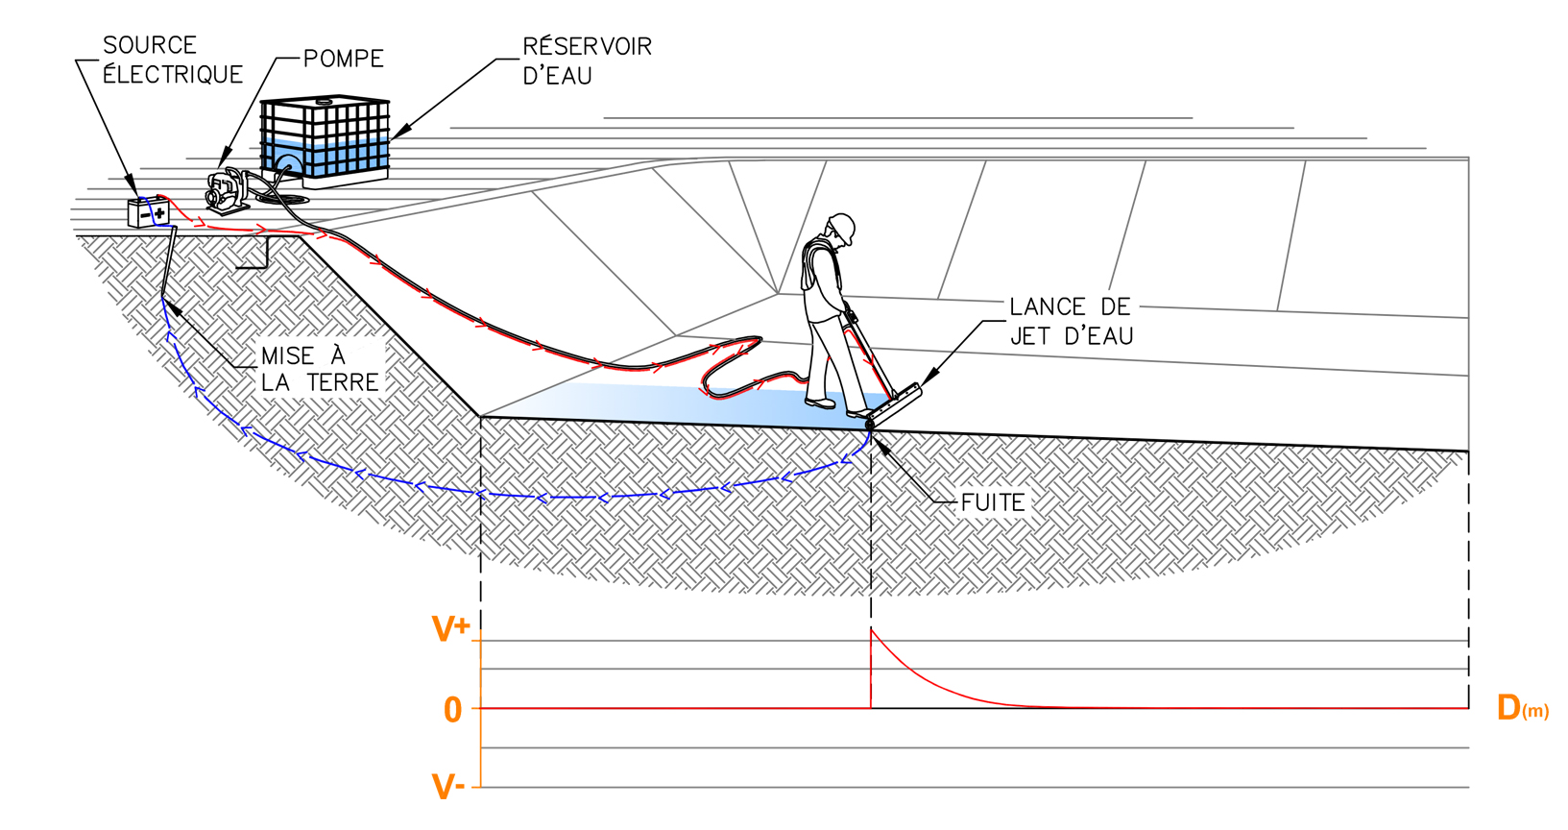

Information à fournir par l’Ingénieur ou l’Entrepreneur
- Les détails de toutes les couches constituant le système d’étanchéité.
- Les détails de toutes les structures pénétrant la géomembrane.
- Description des structures au-dessus de la géomembrane.
- Date estimée de la détection de fuites, ainsi que le lieu.
- Lorsque c’est possible, les plans de l’ouvrage et/ou des photographies.

Exigences particulières pour l’application de la méthode
- L’assise ne doit pas être gelée et les conditions météo sans pluie. Une légère bruine peut être acceptable, mais en aucun cas la détection de fuites ne se fait sous une pluie soutenue.
- Le Propriétaire ou l’Entrepreneur doit assurer une alimentation en eau : citerne et pompe, au besoin, c’est-à-dire environ 5 m3 par jour.
- La géomembrane doit être libre de cailloux, de débris ou de flaques d’eau importantes.
- Il est vivement conseillé de démarrer la campagne de détection de fuites par jet d’eau à partir du point bas, pour éviter d’avoir une accumulation d’eau dans un secteur non vérifié.

Méthodologie
- L’Opérateur doit inspecter le site à prospecter avant le début de la campagne de détection de fuites afin de confirmer que les conditions du site sont adéquates pour l’application de la méthode privilégiée.
- Toute discordance avec les exigences particulières nécessaires à l’application de la méthode doit être rapportée à l’Entrepreneur afin qu’il puisse apporter les actions correctives.
- L’Opérateur doit appliquer la méthode choisie conformément aux procédures de la norme ASTM applicable la plus récente.
- L’Opérateur doit informer les responsables du site, identifier et localiser au moyen de peinture, de fanions ou des coordonnées géographiques les défauts ou perforations repérés.
- Chaque réparation devra être inspectée de nouveau par la méthode de détection de fuites utilisée pour assurer son étanchéité.

Rapport final
L’Opérateur doit fournir un rapport qui respecte les exigences minimales de la norme ASTM applicable dans les 2 semaines suivant la fin de la campagne terrain de prospection géoélectrique.

Méthodes géoélectriques de détection de fuite sur géomembrane recouverte
Pour ce projet, la méthode préconisée est _____________________ [indiquer dipôle].
[insérer la clause A]

Méthode du dipôle

Description du système de prospection
La campagne de détection de fuites par la technique du dipôle (selon la norme ASTM D7007 « Standard Practices for Electrical Methods for Locating Leaks in Geomembranes Covered with Water or Earth Materials ») permet de détecter les potentielles perforations causées par la mise en place des matériaux de recouvrement.
La méthode géoélectrique du dipôle utilise la propriété d’isolation électrique de la géomembrane pour localiser des perforations (voir figure ci-après). Un courant électrique de l’ordre de 550 V continu est directement injecté dans le recouvrement de sable, puis une mise à la terre est placée à l’extérieur du site afin d’obliger le courant électrique à passer par d’éventuelles fuites dans la géomembrane, générant ainsi un champ électrique typique identifiable en surface par le technicien qualifié.
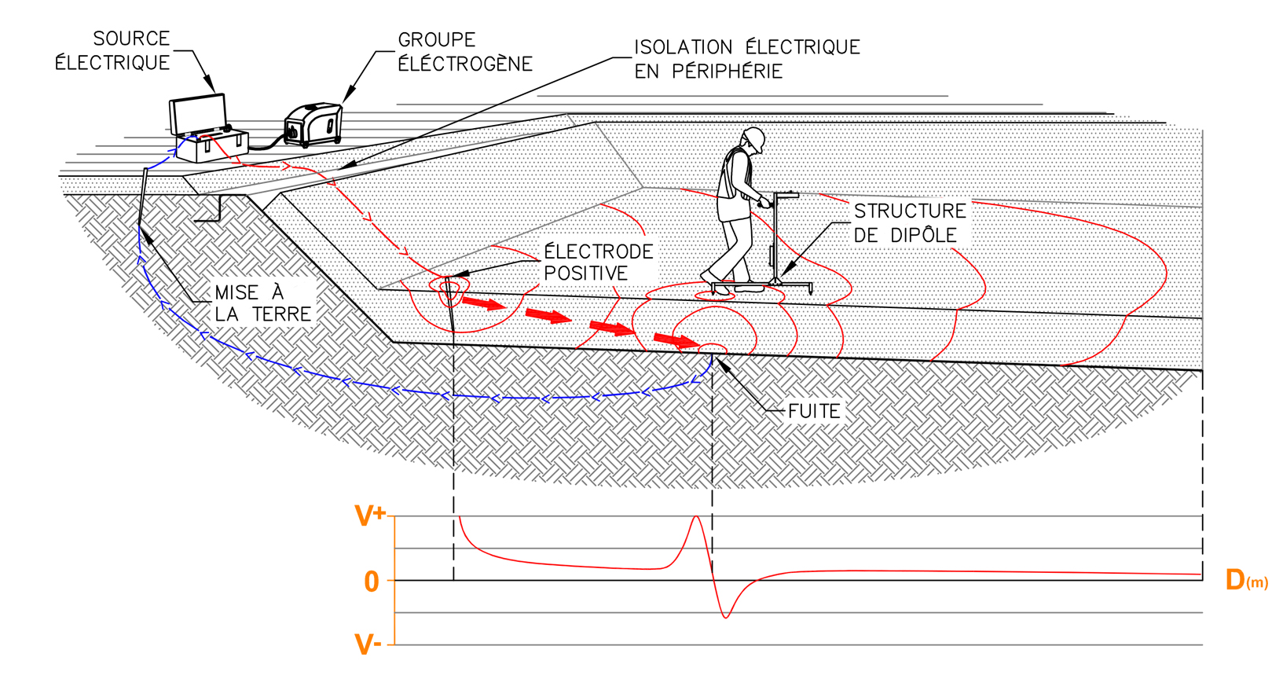

Information à fournir par l’Ingénieur ou l’Entrepreneur
- Les détails de toutes les couches constituant le système d’étanchéité.
- Les détails de toutes les structures pénétrant la géomembrane.
- Description des structures au-dessus de la géomembrane.
- Date estimée de la détection de fuites, ainsi que le lieu.
- Lorsque c’est possible, les plans de l’ouvrage et/ou des photographies.

Exigences particulières pour l’application de la méthode
- L’assise ne doit pas être gelée et les conditions météo sans pluie. Une légère bruine peut être acceptable, mais en aucun cas la détection de fuites ne se fait sous une pluie soutenue.
- La couche de recouvrement au-dessus de la géomembrane requiert une humidité de surface pour permettre un bon contact électrique entre l’appareil et le sol.
- La couche de recouvrement ne doit pas être gelée ou avoir une épaisseur de plus d’un (1) mètre. Une couche de recouvrement constituée de sous-couches de matériaux différents peut réduire la capacité de détection des perforations.
- La couche de recouvrement doit être isolée électriquement du sol à l’extérieur du site sur toute la périphérie (voir la figure ci-dessous).
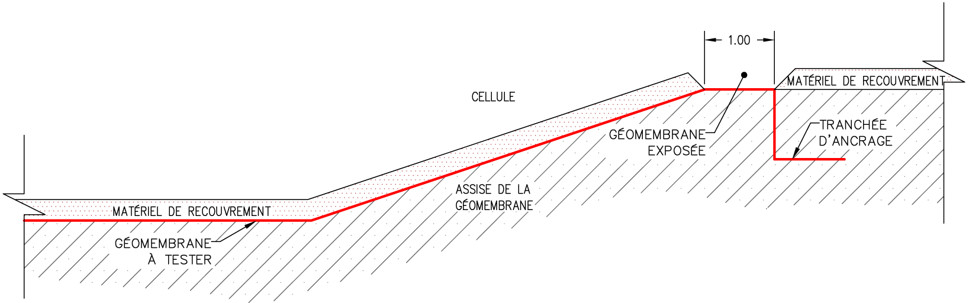
- La couche d’assise de la géomembrane doit être conductrice à l’électricité.
- Le Propriétaire ou l’Entrepreneur est responsable de l’enlèvement et de la remise en état du matériel de recouvrement lorsque l’Opérateur détecte des signaux de fuite.
- Le Propriétaire ou l’Entrepreneur doit fournir une génératrice (110 V CA). Il est responsable de son fonctionnement et son entretien.

Méthodologie
- L’Opérateur doit inspecter le site à prospecter avant le début de la campagne de détection de fuites afin de confirmer si les conditions du site sont adéquates pour l’application de la méthode privilégiée.
- Toute discordance avec les exigences particulières nécessaires à l’application de la méthode doit être rapportée à l’Entrepreneur afin qu’il puisse apporter les actions correctives.
- L’Opérateur doit appliquer la méthode choisie conformément aux procédures de la norme ASTM applicable la plus récente.
- Une simulation de fuites est requise pour valider la qualité du signal dans les conditions réelles du projet, afin de confirmer ou non la précision de la méthode (l’objectif est une fuite de 6 mm de diamètre).
- L’Opérateur doit informer les responsables du site, identifier et localiser au moyen de peinture, de fanions ou des coordonnées géographiques les défauts ou perforations repérés.

Rapport final
L’Opérateur DF doit fournir un rapport qui respecte les exigences minimales de la norme ASTM applicable dans les 2 semaines suivant la fin de la campagne terrain de prospection géoélectrique.

